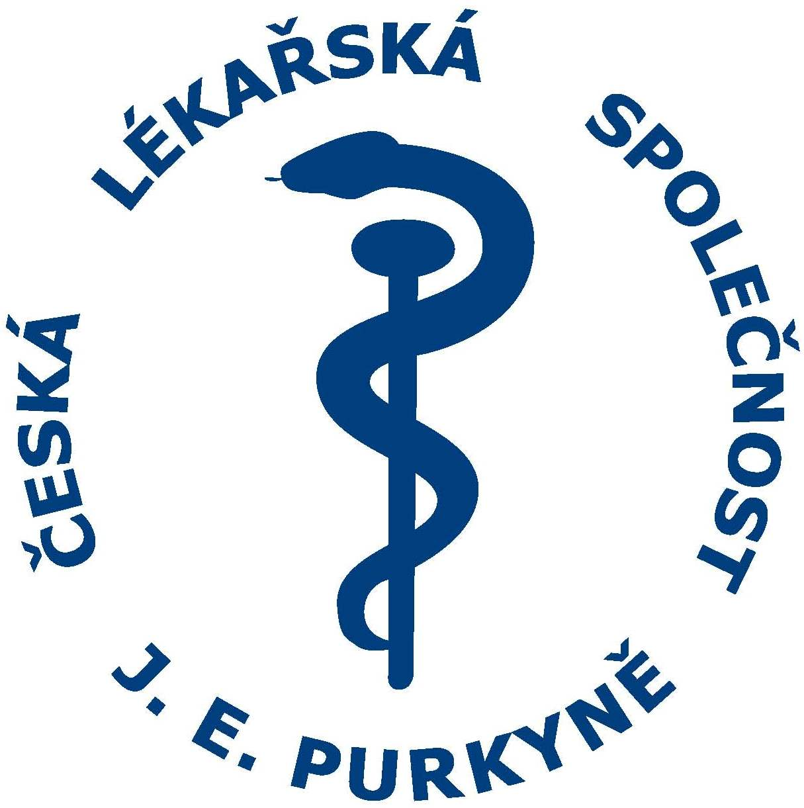

Vážená paní redaktorko, vážený pane redaktore,

dovolte, abychom Vás jménem České lékařské společnosti Jana Evangelisty Purkyně, z.s. (ČLS JEP) pozvali na tiskovou konferenci k uctění vědce, jehož jméno naše organizace nese:

JAN EVANGELISTA PURKYNĚ
150. VÝROČÍ ÚMRTÍ

v úterý dne 18. června 2019 od 10:00 hodin v přednáškovém sále Lékařského domu, Praha 2, Sokolská 490/31

Tématem konference bude osobnost a odkaz Jana Evangelisty Purkyně (JEP) české a světové vědě a společnosti.


Program:
prof. MUDr. Štěpán Svačina, DrSc.: Význam JEP a plán akcí k výročí
doc. MUDr. Otakar Brázda, CSc.: Připomenutí základních životopisných dat JEP
prof. RNDr. Pavel Kovář, CSc., RNDr. Jana Šrotová: JEP, časopis Živa a přírodní vědy

Svou účast prosím potvrďte obratem na email czma@cls.cz nebo na telefonním čísle sekretariátu ČLS JEP: 224 266 223. Předem děkujeme.

prof. MUDr. Štěpán Svačina, DrSc. prof. MUDr. Petr Arenberger, DrSc., MBA
předseda ČLS JEP, z.s. místopředseda ČLS JEP a moderátor

